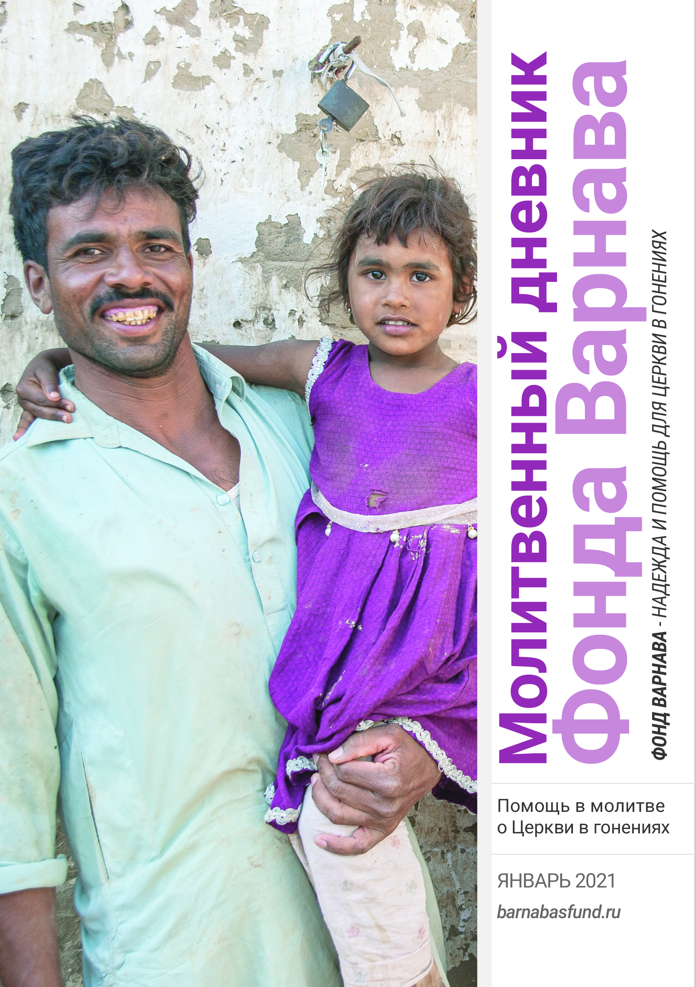МОЛИТВЕННЫЙ ДНЕВНИК
ЯНВАРЬ-2021

Благодарим вас за молитвы о наших братьях и сестрах во Христе, переживающих гонения, ваша поддержка очень важна для них. Порой мы вынуждены изменять или опускать их имена из соображений безопасности, и у нас есть всего несколько страниц, чтобы рассказать вам о них. Но Господь знает тех людей и те места, о которых мы молимся. Необязательно ограничиваться словами, в которых выражены молитвенные нужды, молитесь так, как побуждает вас Господь. Каждое воскресенье мы публикуем молитву для примера, вы также можете молиться своими словами.

Пятница 1 января В самом начале нового года давайте обратимся к Господу, Который возвещает от начала то, что будет в конце, Чьи цели будут достигнуты и Кто непременно сделает то, что Ему угодно (Ис. 46:10-11), чтобы Он смилостивился над нашим многострадальным миром, погрязшим в насилии, голоде и болезнях. В ноябре Всемирная продовольственная программа (гуманитарная организация ООН) предупредила, что 2021 год будет еще тяжелее, чем 2020. Молитесь о христианах в местах гонений и притеснений, чтобы Иисус наполнил их Своей радостью, миром и надеждой в начале наступившего нового года.

Суббота 2 января “Это катастрофа на всех уровнях! — пишет в Фонд Варнава один из христиан в Сирии. — Санкции настолько ударили по экономике, что она рухнула! Нет топлива — значит нет электричества, нет хлеба, транспорта, перевозки товаров. Сейчас хлеб даже продается по так называемым смарт-картам! То есть продажа хлеба ограничена, то же самое с рисом, сахаром, растительным маслом и так далее”. Лекарства очень трудно достать, и они очень дорогие. Пожары опустошили прекрасные прибрежные леса, где поселились многие христиане, бежавшие от войны и насилия. Молитесь о том, чтобы Господь поддержал народ Сирии и помог им, особенно молитесь о наших братьях и сестрах, чтобы американские санкции были скорее сняты, и Фонд Варнава и другие гуманитарные организации смогли оказать народу Сирии помощь.
Воскресенье 3 января Господь Иисус Христос, мы молимся Тебе сегодня о христианах Ирака, чья тихая и верная христианская жизнь разрушена, возможно навсегда, из-за боевиков, которые хлынули в их страну около семи лет назад, убивая, похищая людей и захватывая их дома для личного пользования или продажи. Дорогой Господь и Спаситель, Ты знаешь каждого из Своих дорогих детей и какие тяжелые воспоминания, переживания и боль потери они носят в своих сердцах до сих пор. Только Ты знаешь, что их ждет. Мы молимся о каждом из них, чтобы они обрели утешение в вечных взаимоотношениях с Тобой, помня, что Ты всегда с ними и никто никогда не лишит их этого.

Понедельник 4 января Пять месяцев назад мощный взрыв прогремел в порту Бейрута, и это стало последней каплей для многих ливанских христиан. “Они не видят никакого будущего в этой стране для своих детей”, — пишет в Фонд Варнава один из старших служителей в Ливане, и все, у кого есть возможность, покидают страну. Скоро “там не останется христиан … и только камни будут напоминать и свидетельствовать о том, что когда-то там были христиане”. Молитесь, чтобы несмотря на многочисленные беды, обрушившиеся на Ливан, церковь осталась в этой стране, где еще меньше столетия назад христиане составляли большинство населения.
Вторник 5 января В Сирии христиане жили раньше как равные в добром соседстве с мусульманами, которых было большинство. Но во время гражданской войны, когда происходило жестокое насилие в отношении христиан, многие христиане бежали из Сирии в Ливан в поисках безопасности. Большинство из них не имеют документов на право проживания и не могут из-за этого найти нормальную работу, чтобы обеспечивать свои семьи. Они, как и сирийские мусульмане, чувствуют себя в Ливане нежеланными и нелюбимыми. Ливан охвачен сейчас большими экономическими проблемами. И в последние 18 месяцев, когда проблемы Ливана усугубились, положение беженцев стало еще более тяжелым. Вознесите нужды наших братьев и сестер Господу господствующих, Богу великому, Который “любит пришельца и дает ему хлеб и одежду” (Второзаконие 10:17-18).

Среда 6 января Молитесь о христианах Саудовской Аравии, чье положение не улучшается уже многие годы, хотя во многих отношениях страна становится более свободной. Однако христианам, да и всем, кто не исповедует ислам, запрещено публично проявлять свою веру. Даже обычная молитвенная встреча в частном доме может закончиться арестом. Молитесь, чтобы Господь ободрил и укрепил каждого верующего, будь то бедные рабочие мигранты из других стран или коренные саудиты, которые поставили на кон свою жизнь, приняв решение оставить ислам и последовать за Христом.

Четверг 7 января Даже Саудовская Аравия осудила нападения исламистов в соборе в Ницце (Франция) 29 октября, когда были убиты три человека. Теракт совершил вооруженный ножом житель Туниса, выкрикивая при этом “Аллах акбар”. В тот же день вооруженный преступник, выкрикивая “Аллах акбар”, угрожал прохожим во французском городе Авиньон. Также было нападение у французского консульства в Саудовской Аравии. Министр иностранных дел Саудовской Аравии сказал, что “экстремистские акты”, подобные тем, что произошли в Ницце, “противоречат всем религиям”, а также подчеркнул “важность отказаться от практики, ведущей к ненависти, насилию и экстремизму”. Молитесь, чтобы Саудовская Аравия, чьи нефтяные богатства десятилетиями содействуют продвижению крайне нетерпимой формы консервативного ислама по всему миру, встала наконец на путь умеренности и терпимости.

Пятница 8 января По меньшей мере 54 этнических амхарца были застрелены террористами «Армии освобождения Оромо» 1 ноября в Гава Кванке в Эфиопии. Среди убитых в основном женщины, дети и старики. Им не удалось быстро убежать, чтобы скрыться в лесу неподалеку. Это последнее крупное нападение в Эфиопии за последний месяц, направленное против амхарцев, исповедующих в основном христианство, а также других христианских народностей.

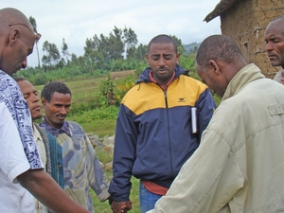
Христиане Эфиопии на молитве

Молитесь, чтобы Господь утешил тех, кто оплакивает смерть своих родных и близких.

Суббота 9 января 21 сентября в Сомалиленде были арестованы супруги-христиане, когда полиция по наводке обыскала их дом и обнаружила христианские материалы. Супругов задержали как “отступников [от ислама] и евангелистов, распространяющих христианство”. В их адрес звучало много угроз, но 1 ноября их неожиданно освободили, позволив им вместе с младшим ребенком уехать в другую страну и воссоединиться с двумя другими детьми. Молитесь о христианах в Сомалиленде, которых очень мало в этой строго исламской стране, чтобы они не боялись, но продолжали уповать на Господа, Который охраняет вхождение и выхождение их отныне и вовек (Псалом 120:7-8).

Воскресенье 10 января Отче наш Небесный, мы приносим Тебе сегодня на руках молитвы наших братьев и сестер по вере в Сомали, которые каждый день подвергаются опасности и рискуют поплатиться жизнью за то, что решили последовать за Иисусом. Помоги им выносить все насмешки и угрозы, оскорбления и жестокое обращение, отвержение и одиночество. Да укрепит их Дух Святой и да напомнит им, что Ты все видишь. Даруй им возможность наслаждаться Словом Твоим и возрастать в вере и любви. Храни их в Твоем совершенном мире, чтобы они были тверды духом, всегда уповая на Тебя и на силу, воскресившую Сына Твоего Иисуса Христа, во имя Которого мы молимся (Исаия 26:3).

Понедельник 11 января 27 октября христианские и мусульманские лидеры провели двухдневную конференцию, по результатам которой было подписана декларация, нацеленная на продвижение мира и свободы религии. Эта декларация завершила собой целый ряд значимых преобразований в Судане, произошедших после того, как в апреле 2019 года к власти пришли умеренные мусульмане, положив конец почти 30 годам жесткого правления ислама и шариата (исламского закона), в течение которых христиане страдали от больших гонений. Благодарите Господа за все шаги в сторону свободы, равенства и защиты прав человека в Судане. Молитесь о том, чтобы за этой октябрьской декларацией последовали реальные практические шаги по ее реализации.

Вторник 12 января Пока правительство Чада бросило все силы на борьбу с распространением эпидемии коронавируса в прошлом году, исламистские террористические группировки воспользовались возможностью, чтобы совершать множество нападений как на военных, так и на гражданских лиц. Христиане Чада страдают от враждебности и со стороны последователей традиционных африканских верований, которые живут преимущественно на юге, где также проживают и большинство христиан. Особую проблему представляют длительные и жестокие церемонии посвящения мальчиков, достигших совершеннолетия, к которым последователи традиционных африканских верований пытаются привлечь и христиан. Молитесь о христианах Чада, чтобы они были тверды в вере.

Среда 13 января В сентябре 2020 года в Мали исламскими боевиками была убита евангельская миссионерка из Швейцарии. 59-летняя Беатрис Стокли была похищена четыре года назад и все это время находилась в руках исламистов группировки «Джамаат Нусрат аль-Ислам валь-Муслимин». Трое других пленных европейцев и один малийский политик были освобождены в ноябре 2020 года – как сообщается, в обмен на более 100 джихадистов, находившихся в руках малийских властей. До этого Беатрис уже похищали, в апреле 2012 года, тогда она провела в руках исламистов группировки «Ансар ад-Дин» девять дней, терпя пытки, затем ее освободили и предупредили не возвращаться больше в Мали. Несмотря на это она решила вернуться к своему служению в Тимбукту. Молитесь о том, чтобы ее многолетнее служение в Мали принесло обильный плод в этой стране, где христиан меньше 2% населения.

Четверг 14 января Иранский христианин Ибрагим Фирузи из последних девяти лет большую часть времени провел в тюрьме или ссылке. За это время у него значительно ухудшилось здоровье, а его мама умерла от рака. Сейчас 33-летний Ибрагим постоянно подвергается арестам и обвиняется в разных “преступлениях”, касающихся его христианской веры – это проповедь евангелия или общение с христианами за границей. Разные обвинения постоянно увеличивали его срок задержания. 27 сентября 2020 года ему в очередной раз предъявили обвинения, наказание за которые предусматривало еще шесть лет тюремного заключения, но на этот раз все обвинения против него быстро сняли. Благодарите Бога за это. Однако Ибрагиму еще остается отбыть два года ссылки по предыдущему обвинению. Он надеялся использовать это время для личного роста и изучения богословия онлайн, но его ноутбук и мобильный телефон конфисковали. Молитесь о том, чтобы ему вернули средства коммуникации и он мог посвятить это время изучению богословия.

Пятница 15 января Иранские христиане Сэм и Марьям, перешедшие из ислама, были обвинены в различных “преступлениях”, связанных с хранением евангелизационной литературы, и приговорены к разным наказаниям. Но что еще хуже, состоялось еще одно заседание суда, на котором постановили забрать у них удочеренную ими Лидию. Малышка Лидия, у которой серьезные проблемы со здоровьем, живет с Сэмом и Марьям с трехмесячного возраста. И хотя даже два великих аятоллы издали фетвы в поддержку Сэма и Марьям, решение суда невозможно отменить. К тому времени, когда вы это читаете, скорее всего, Лидия уже около четырех месяцев находится под государственной опекой.

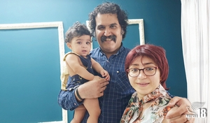
Сэм, Марьям и Лидия

Молитесь о том, чтобы Господь вмешался в эту ситуацию и эта семья снова воссоединилась.

Суббота 16 января Слово Божье обещает: “Вы выйдете с веселием и будете провожаемы с миром” (Исаия 55:12). Благодарим вас за молитвы о “Шахрохе”, студенте богословской школы в Иране, который в июне 2020 года начал отбывать свой тюремный срок. Его приговорили к одному году лишения свободы. “Я нуждаюсь в ваших молитвах, но я отправляюсь туда с глубокой радостью”, — написал Шахрох своему преподавателю, объясняя, почему он не сможет пока выполнять задания и сдавать экзамены. В тюрьме Шахрох заболел, в результате чего спустя полтора месяца его освободили. Славьте Бога за то, что у нас есть Небесный Отец, Чьи мысли и пути гораздо выше наших (Исаия 55:8-9).

Воскресенье 17 января Отец Небесный, мы возносим Тебе на руках молитвы христиан Казахстана, жизнь которых в последние годы становится все более тяжелой и неспокойной. Светское правительство принимает новые законы, а общество движется в сторону исламизации. И хотя христианские книги подвергаются строгой цензуре и ликвидации, и даже обсуждение вопросов веры в частном доме формально запрещено, мы радуемся и славим Тебя, потому что ничто не может помешать работе Духа Твоего Святого, Духа истины, Который научает Твой народ, наставляет в вере и напоминает верующим о словах Господа нашего Иисуса Христа, во имя Которого мы молимся.

Понедельник 18 января Один из пасторов Таджикистана связался с Фондом Варнава и попросил молитвенной поддержки. К нему приходили представители власти, которые предупредили его, что у них есть разведданные, согласно которым радикальные исламисты намерены занять более агрессивную позицию в отношении церквей и церковных служителей из-за резких заявлений президента Франции Макрона по поводу исламистской идеологии. Благодарите Господа за то, что власти Таджикистана принимают меры по защите христиан, которых в этой стране меньшинство. Молитесь, чтобы Господь Бог Саваоф был надежной защитой и крепкой башней для верных детей Своих.

Вторник 19 января На настоящий момент власти Туркменистана заявляют, что в их стране коронавируса нет, но население замечает, что у людей появляются характерные симптомы, а затем они умирают. “У кого сильный иммунитет, те выживают. Остальных хоронят”, — пишет пастор из Туркменистана в Фонд Варнава. Он просит молиться о “Божьей мудрости и страхе Господнем в сердцах тех людей, что стоят у власти, чтобы они искренне заботились о народе в это трудное время!” Он также попросил молиться, чтобы Господь хранил от коронавируса, особенно потому, что “нас туркменов так мало!” (общее население страны насчитывает всего шесть миллионов). Среди малочисленных христиан Туркмении многие заразились коронавирусом, по его словам, но никто не умер. Молитесь особенно о христианах Туркменистана, чтобы Господь оградил, защитил и сохранил их от этой угрозы.

Среда 20 января Правительство Туркменистана также заявляет, что в стране нет бедности, хотя народу приходится с вечера занимать очередь в государственные магазины, где товары продают по фиксированным низким ценам, в то время как в частных магазинах цены постоянно растут. Все граждане находится под тщательным наблюдением, и даже расходы населения в этой закрытой стране отслеживаются. Христиане испытывают еще больше давления. Им запрещено собираться, за исключением одного из немногих зарегистрированных церковных зданий, поэтому многие верующие вынуждены встречаться по домам, рискуя нарваться на рейд полиции и оказаться под арестом. Молитесь о том, чтобы они не унывали, хотя и стеснены со всех сторон, не отчаивались, хотя они и в отчаянных обстоятельствах, и не чувствовали себя оставленными, хотя и гонимы (2 Коринфянам 4:8-9).

Четверг 21 января Пожалуйста, молитесь, чтобы Господь направил работу пятерых христианских юристов в России, которых поддерживает Фонд Варнава и которые помогают российским церквям отстаивать свои права и свободы, защищать общины и христиан от ложных обвинений, а также следить за тем, чтобы у церквей были все важные документы, необходимые для ведения религиозной деятельности в рамках закона. Они также проводят обучающие курсы и семинары, чтобы научить пасторов и служителей, как избегать случайного нарушения текущего российского законодательства, так как это может повлечь за собой большие штрафы. Благодарите Господа, что даже во время пандемии эти юристы нашли возможности и способы продолжать свою важную работу.

Пятница 22 января Хвала Господу за то, как работа пяти российских христианских юристов (см. 21 января) укрепляет веру христиан, по милости и благословению Бога (Ефесянам 3:20). “Я не поверил этому, — написал нам один из старших христианских служителей, после того как арбитражный апелляционный суд Омска вынес решение в пользу христиан, — Нет, конечно, я молился о благополучном исходе дела, но до последнего не верилось, что правосудие восторжествует”. Юристы тоже дали свой комментарий: “Господь защитил Свою церковь и снова показал нам, что для Него нет ничего невозможного!”

Суббота 23 января В первые девять месяцев прошлого года в Узбекистане восемь церквей получили регистрацию, и за весь 2019 год были зарегистрированы восемь церквей. Цифры могут показаться незначительными, но для христиан Узбекистана это чудесный ответ на молитву, так как несколько десятилетий церквям было практически невозможно добиться регистрации, чтобы они могли действовать в рамках закона и не бояться арестов. Молитесь о том, чтобы в 2021 году регистрацию получили еще больше церквей.

Воскресенье 24 января Господи, мы молимся сегодня о христианах Киргизии и благодарим Тебя за всех, кто решил последовать за Христом несмотря на давление и отвержение, с которыми они столкнутся со стороны родственников и общества. Да утешатся их сердца, помня о том, что и Ты был презрен и умален, страдая от гонений и отвержения (Исаия 53:3). Мы просим о том, чтобы Ты защитил и ободрил их, особенно просим о христианах в сельских районах, где они наиболее беззащитны. Снаряди, направь и укрепи служителей и пасторов, которые заботятся о верующих, чтобы они могли с каждым днем возрастать все больше и больше в подобие Сына Твоего Иисуса, во имя Которого мы молимся.

Понедельник 25 января Введенный в Непале два года назад так называемый “антиконверсионный закон” все это время, как сообщил Фонду Варнава один из лидеров церкви в Непале, использовался только против христиан. По словам этого служителя, христиане сохранили доверие к судебной системе своей страны, поскольку ни один из обвиненных христиан не был осужден. Несмотря на этот закон и враждебность в целом по отношению к христианам, многие отдельные индуисты на местном, а также национальном уровне выделили средства для церковных зданий и Рождественских празднований. Благодарите Бога за них и за юристов, которые оправдывают ложно обвиненных христиан. Молитесь, чтобы их отношение распространилось и в целом на общество в этой стране, где распространен индуизм.

Вторник 26 января 22 и 23 сентября экстремисты в индийском штате Чхаттисгарх пригрозили христианам в трех деревнях, чтобы они “оставили свою веру, иначе их ждут фатальные последствия”. Серьезность их намерений сомнений не вызывает, так как за этими угрозами последовало разрушение 16 домов. Христиане “в страхе и шоке”, — сообщает Евангельское сообщество Индии. Молитесь о наших беззащитных и притесняемых братьях и сестрах, чтобы они твердо стояли в вере, укрепляясь Господом.

Среда 27 января Один из пасторов на Шри-Ланке был вынужден прекратить свое служение из-за угроз и запугиваний со стороны полиции и буддистских монахов. 18 октября к пастору пришли полицейские и приказали ему немедленно явиться в местный полицейский участок. Придя в участок, пастор оказался окружен толпой буддистских монахов, у которых был список прихожан его церкви и которые стали угрожать ему. Эта церковь уже пять лет страдает от притеснений. Молитесь о прекращении гонений на христиан на Шри-Ланке.

Четверг 28 января Христиане и другие религиозные меньшинства, в Бангладеш, где распространен ислам, прочувствовали на себе усиление нападений исламских экстремистов в разгар пандемии в середине прошлого года. Молитесь об их защите. Особенно молитесь о христианах народности рохинджа, которые живут как крошечное меньшинство в окружении беженцев мусульман рохинджа, которых насчитывается три четверти миллиона в Бангладеш. Христиане постоянно подвергаются нападкам экстремистов из числа мусульман рохинджа. Просите Господа быть для них надежным убежищем.

Пятница 29 января 10-летний Дауд — один из 538 детей из семей христиан, работающих на кирпичных заводах в Пакистане. Эти дети посещают 8 школ, которые были открыты специально для этих семей и получают поддержку от Фонда Варнава. Дауд говорит, что каждый раз, когда у него есть возможность пойти в церковь, он очень внимательно слушает проповедь, которая всегда его вдохновляет. Он хочет стать пастором, когда вырастет, и его мама тоже об этом молится.

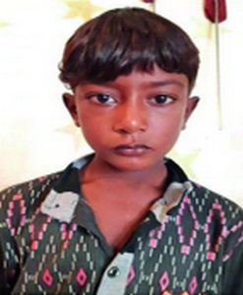
Дауд очень счастлив, что Фонд Варнава помогает ему ходить в школу. Он любит учиться и хочет стать пастором

Благодаря Фонду Варнава у Дауда есть возможность бесплатно учиться, иначе он не смог бы получить никакого образования. Молитесь о благополучии всех деток, что учатся в этих школах, а также об их родителях и учителях, чтобы эти школы стали источником веры, истины, силы и надежды для этих многострадальных семей.

Суббота 30 января Благодарите Бога за то, что 5 октября Верховный суд Лахора (в Пакистане) оправдал Савана Масиха, которого обвиняли в богохульстве. Этот христианин провел за решеткой восемь лет, а в марте 2014 года был приговорен к казни. Всего за якобы оскорбление Мухаммеда на данный момент в Пакистане к смерти приговорены семь христиан. Молитесь и об их оправдании и освобождении. Просите Господа защитить Савана, который хочет начать новую жизнь за границей, так как в Пакистане есть много ревностных мусульман, считающих, что угодят Аллаху, если убьют кого-то, кто был обвинен в том или ином “богохульстве”.

Воскресенье 31 января Отец Небесный, мы возносим Тебе на руках молитвы христианок в Пакистане, которые так беззащитны и нуждаются в Твоей охране. Присмотри за каждой из них в их обычной повседневной жизни и сохрани их от всякого зла, от тех, кто силой или обманом захочет их похитить. Будь особенно близок к вдовам, которые с трудом могут прокормить своих детей, и защити их там, где их презирают втройне: как христианок, как женщин и как вдов. Да ощущают они постоянно Твое святое и любящее присутствие, молим об этом во имя Иисуса Христа.

BARNABASFUND.RU ЯНВАРЬ-2021

